Y4T1-NLP-WEEK4 Phân loại văn bản
2025-09-03 09:11
Status:
Tags: Y4T1-NLP document classification bag of words tf-idf

Y4T1-NLP-WEEK4 Phân loại văn bản

Giới thiệu phân loại văn bản
- quá trình gán các nhãn cho các tài liệu văn bản dựa trên nội dung
- mục tiêu: tự động hoá việc tổ chức, sắp xếp và hiểu dữ liệu văn bản phi cấu trúc

Quy trình tổng quan
tiền xử lý dữ liệu (preprocessing) -> trích chọn đặc trưng(feature extraction): chuyển đổi văn bản thành dạng số học -> xây dựng mô hình (model building): huấn luyện thuật toán phân loại trên dữ liệu đã trích chọn đặc trưng -> đánh giá mô hình (model evaluation)

Trích chọn đặc trưng
Là quá trình biến đổi dữ liệu văn bản(phi cấu trúc) thành các biểu diễn số học (vector, ma trận) mà các thuật toán học máy có thể hiểu và xử lý được
Tầm quan trọng: Chất lượng của đặc trưng ảnh hưởng trực tiếp đến mô hình phân loại
các phương pháp phổ biến:
- túi từ
- TF-IDF
- vector từ (word embeddings)

Túi từ (Bag of Words - BoW)
Là kỹ thuật biểu diễn văn bản(chứ không chỉ là trích xuất tính năng), biểu diễn một đoạn văn bản như 1 tập hợp các từ và sự xuất hiện của chúng

Ý tưởng:
biểu diễn văn bản như 1 túi các từ, bỏ qua ngữ pháp và thứ tự từ, chỉ quan tâm đến tần suất xuất hiện mỗi từ

Cách hoạt động:
- tạo 1 từ điển chứa tất cả các từ duy nhất từ toàn bộ tập dữ liệu
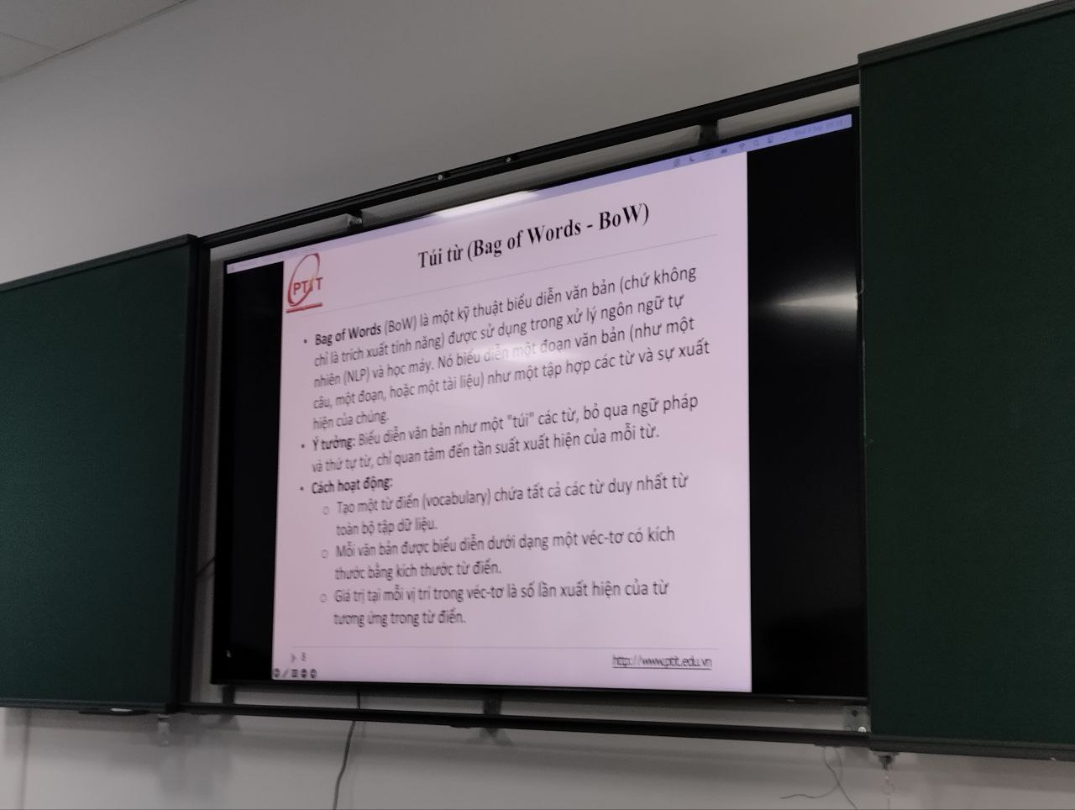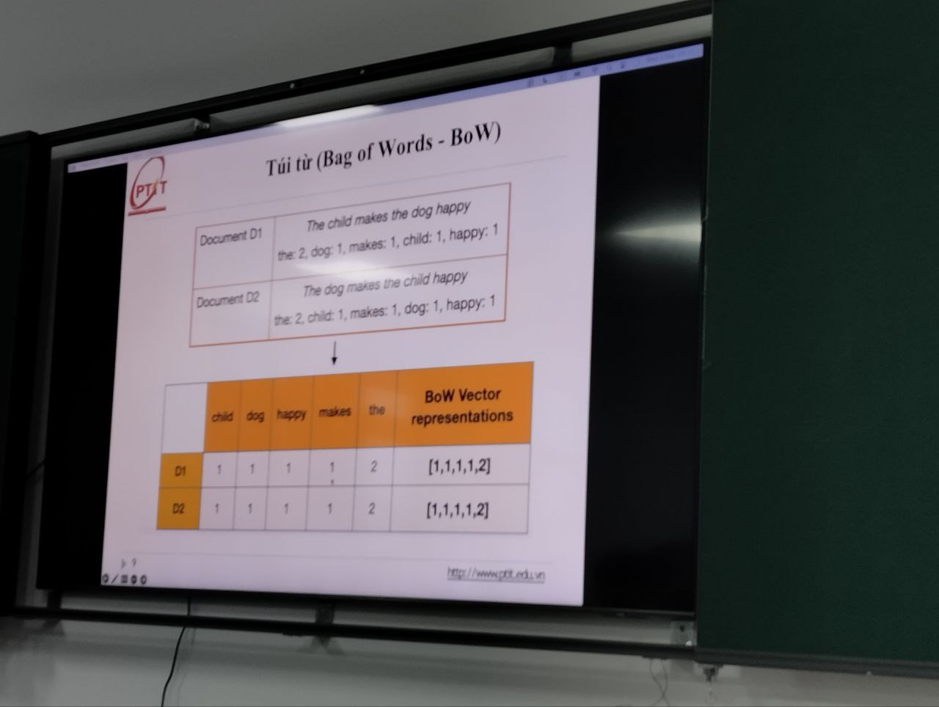
Ví dụ:
- Văn bản 1: "Tôi thích món phở Việt Nam."
- Văn bản 2: "Phở là món ăn ngon của Việt Nam."
- Văn bản 3: "Tôi thích phở, phở là món ăn ngon của Việt Nam"
Túi từ: "Tôi", "thích", "món", "phở", "Việt Nam", "là", "món ăn", "ngon", "của"
VB1: [1, 1, 1, 1, 1, 0, 0, 0, 0]
VB2: [0, 0, 1, 1, 1, 1, 1, 1, 1]
VB3: [1, 1, 1, 2, 1, 1, 1, 1, 1]

ưu điểm
- đơn giản, dễ hiểu

nhược điểm
- mất thông tin ngữ cảnh
- vấn đề từ hiếm (sparsity): từ điển rất lớn, nhiều từ chỉ xuất hiện 1 vài lần, tạo ra các vector thưa
- vấn đề từ mới: không xử lý được từ mới chưa có trong từ điển
- không nắm bắt được mối quan hệ ngữ nghĩa: 'tốt' và 'xuất sắc' có ý nghĩa tương đồng nhưng được coi là độc lập

TF-IDF
Phương pháp thống kê nhằm đánh giá mức độ quan trọng của 1 từ đối với 1 tài liệu trong 1 tập hợp tài liệu

Ý tưởng
một từ quan trọng là từ xuất hiện nhiều trong 1 tài liệu cụ thể (TF cao) nhưng lại ít xuất hiện trong các tài liệu khác (IDF cao)

Công thức
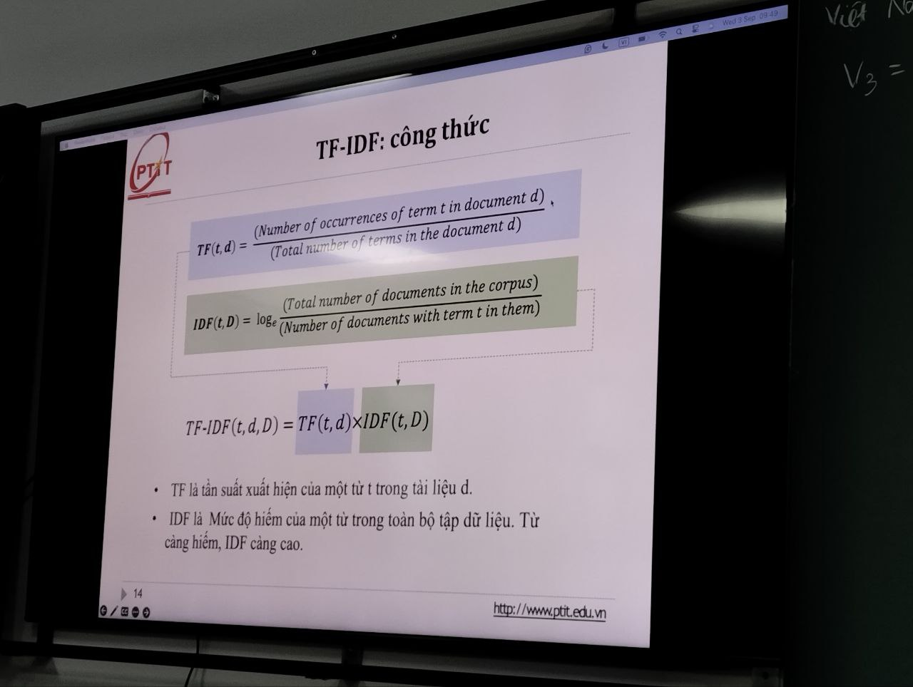
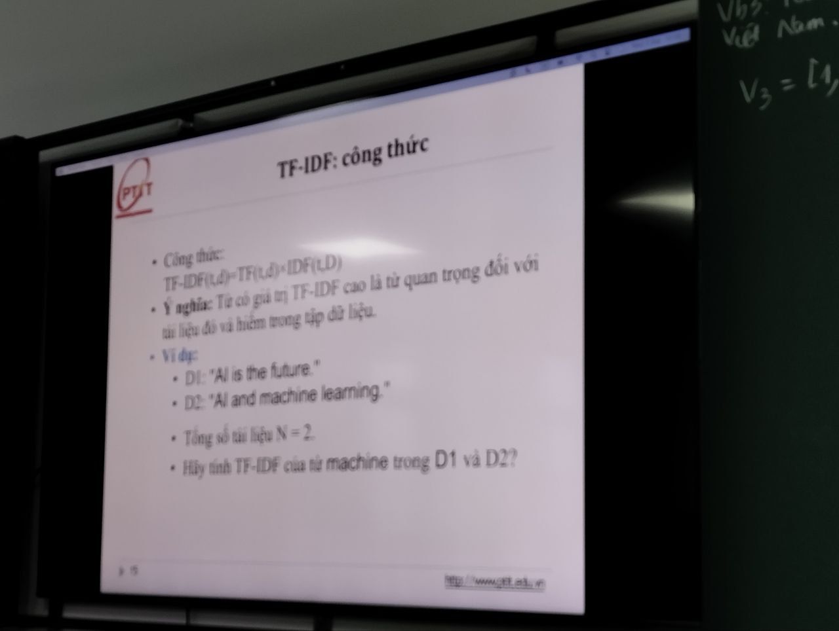
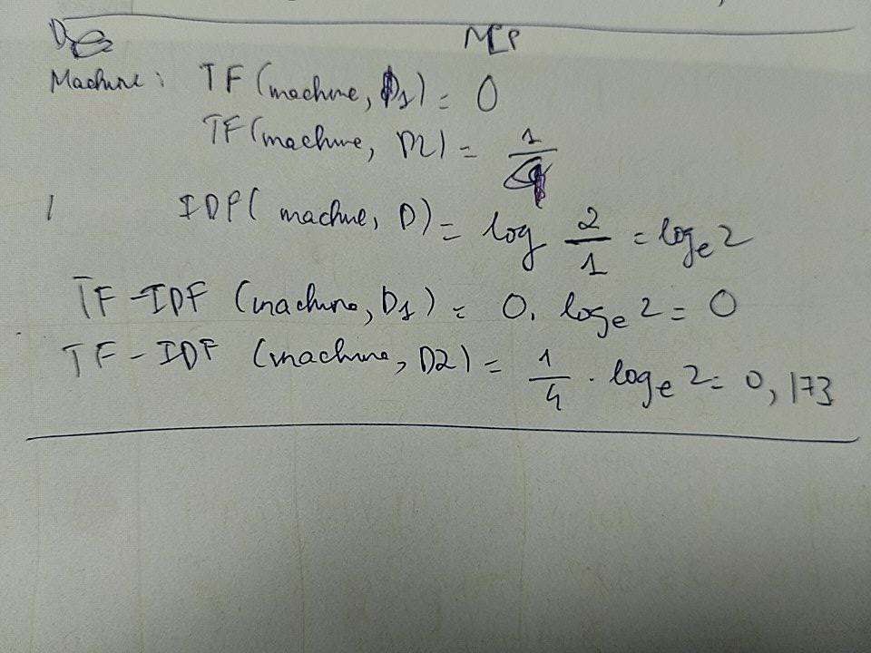
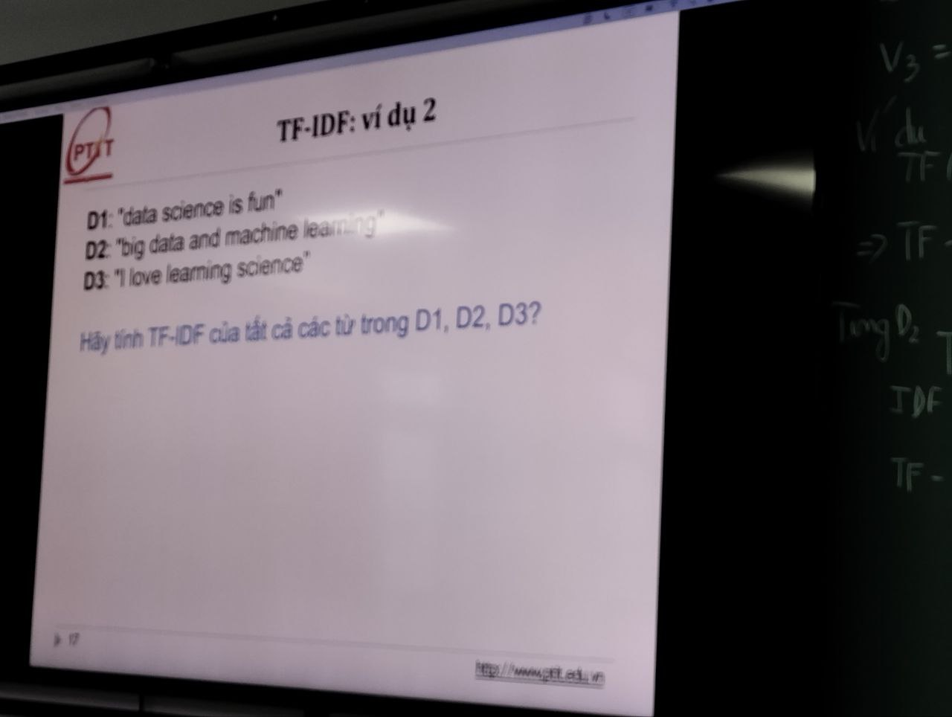

Ưu điểm
- phản ánh tốt hơn mức độ quan tọng của từ so với BoW
- giảm ảnh hưởng của các từ phổ biến
- dễ hiểu, dễ tính toán

Nhược điểm
- vẫn là biểu diễn thưa
- không nắm bắt được mối quan hệ ngữ nghĩa giữa các từ
- không xử lý tốt từ đồng nghĩa, đa nghĩa
- không quan tâm đến thứ tự từ

Vector từ (word embeddings)
Biểu diễn từ dưới dạng các vector số thực dày đặc (dense vectors) trong không gian nhiều chiều
mục tiêu: nắm bắt được mối quan hệ ngữ nghĩa và ngữ pháp giữa các từ. Các từ có ý nghĩa tương đồng sẽ có vector gần nhau trong không gian
Khắc phục nhược điểm của BoW/TF-IDF:
- xử lý ngữ nghĩa: các từ có ý nghĩa tương tự sẽ có vector gần nhau, giúp mô hình hiểu được quan hệ
- biểu diễn dày đặc: giảm kích thước vector, hiệu quả hơn cho các mô hình học sâu
- giảm chiều: thay vì vector hàng trăm nghìn chiều, word embeddings thường chỉ vài trăm chiều
- xử lý out of vocabulary tốt hơn: có thể ước lượng vector cho từ mới dựa trên ngữ cảnh hoặc các thành phần của từ
Các mô hình word embedding phổ biến:
- Word2Vec:
  - skip-gram: dữ đoán các từ ngữ cảnh xung quanh 1 từ cho trước
  - CBOW (continuous bag of words): dự đoán từ hiện tại dựa trên các từ ngữ cảnh
- GloVe
- FastText
- Các mô hình dựa trên Transformer(BERT, GPT, .. )
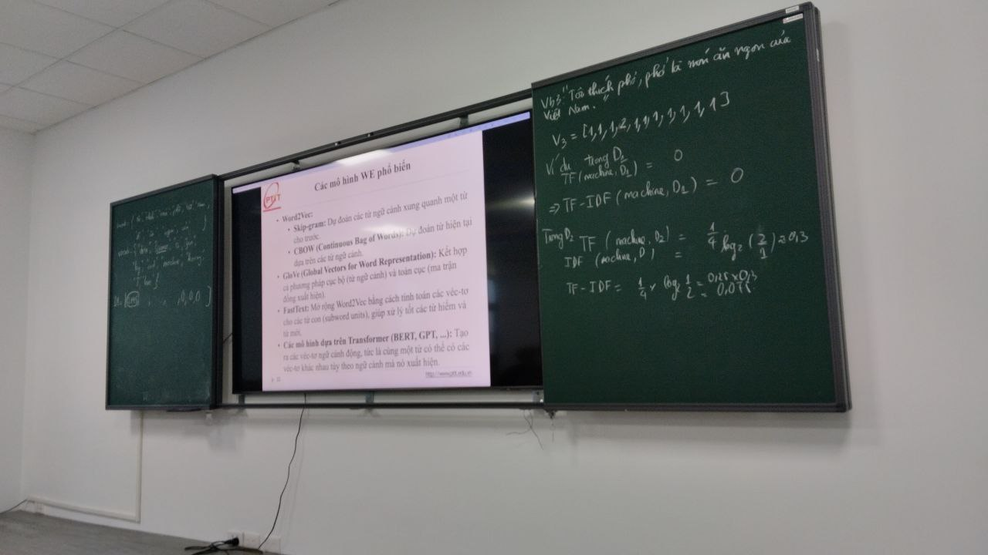

Word2Vec
mô hình học biểu diễn từ vựng (word embedding), học cách gán cho mỗi từ 1 vector ngắn, đặc, nằm trong 1 không gian liên tục, sao cho:
- từ tương đồng ngữ nghĩa sẽ nằm gần nhau
- quan hệ ngữ nghĩa được bảo toàn

2 mô hình chính
- CBOW:
  - input: từ xung quanh(context)
  - output: từ trung tâm
- skip-gram
  - input: từ trung tâm
  - output: từ xung quanh

cơ chế học và ứng dụng

Học vector
- khởi tạo ngẫu nhiên, huấn luyện qua tối ưu hàm mất mát (softmax/negative sampling)
- vector sau huấn luyện chứa thông tin ngữ nghĩa
- Học như thế nào?
  - mô hình tính loss = -log P(context | center)
  - dùng backpropagation để cập nhật W và W'
  - sau nhiều lần gặp:
    - từ xuất hiện gần nhau -> embedding gần nhau
- Kết quả cuối cùng:
  - 'tôi' gần 'thích'
  - 'học' gần 'AI'
  - các vector embedding nén thông tin ngữ nghĩa
- Đây là cách word2vec biến one-hot thưa thớt thành embedding giàu ngữ nghĩa

Tính chất
- distributed representation: mỗi chiều không có ý nghĩa riêng
- semantic similarity: từ đồng nghĩa có cosine similarity cao
- vector arithmetic:
  - paris - france + italy ~ Rome
  - walking - walk + swim ~ swimming

Ứng dụng
- tìm từ đồng nghĩa/gần nghĩa
- clustering and classification văn bản
- khởi tạo embedding cho RNN/Transformer
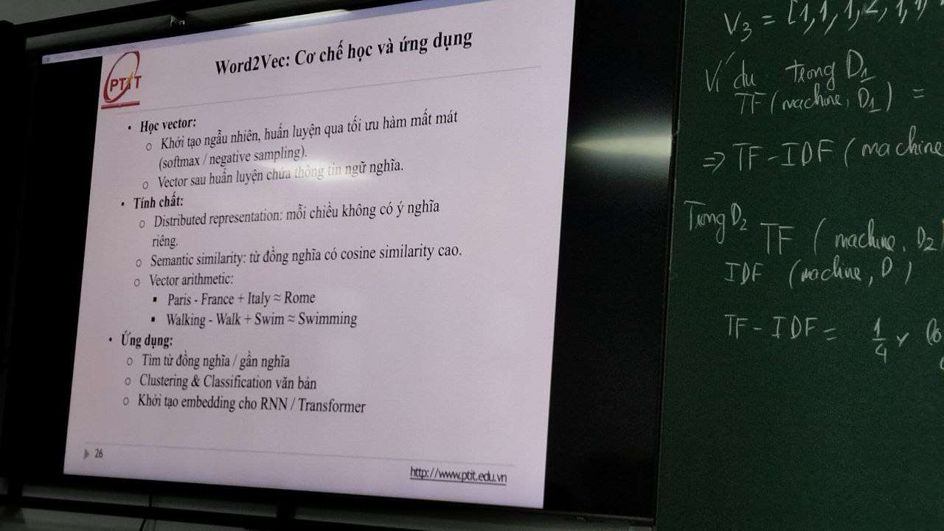

One-hot vector
- mỗi từ trong từ vựng được mã hoá thành 1 vector nhị phân
- chỉ 1 phần từ bằng 1, còn lại bằng 0
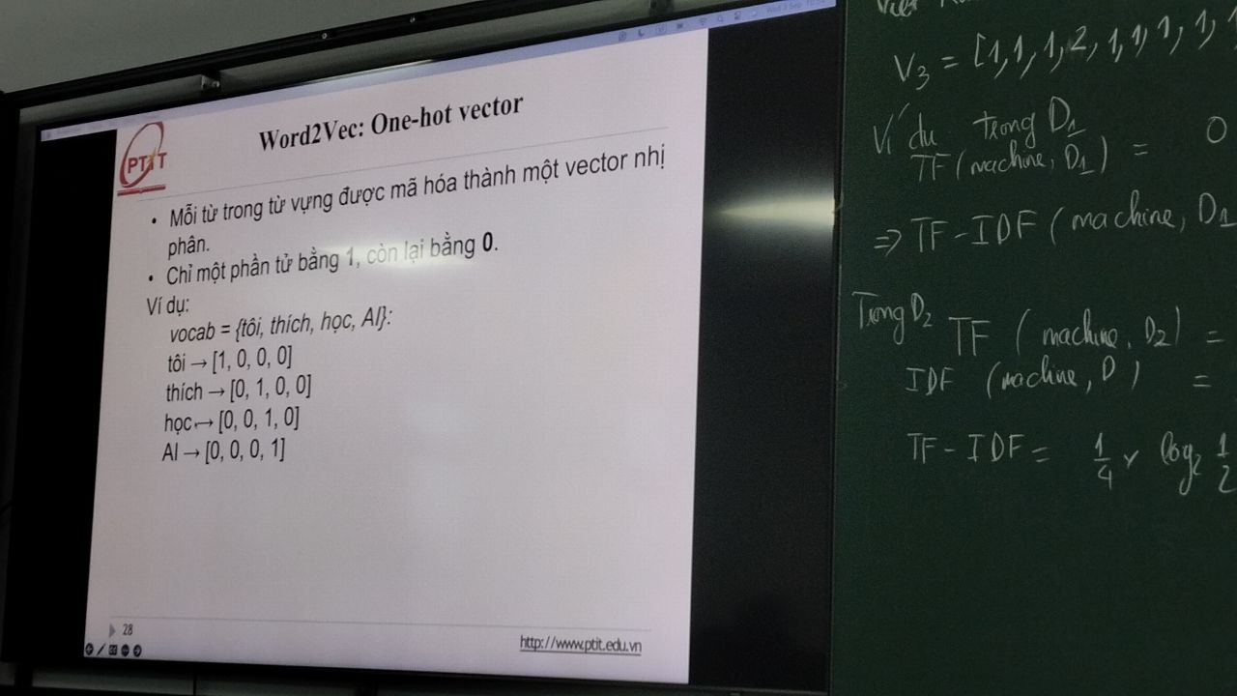

Word2Vec: sử dụng one-hot trong W2V
input: one-hot vector
nhân với ma trận trọng số W -> vector nhúng (embedding)
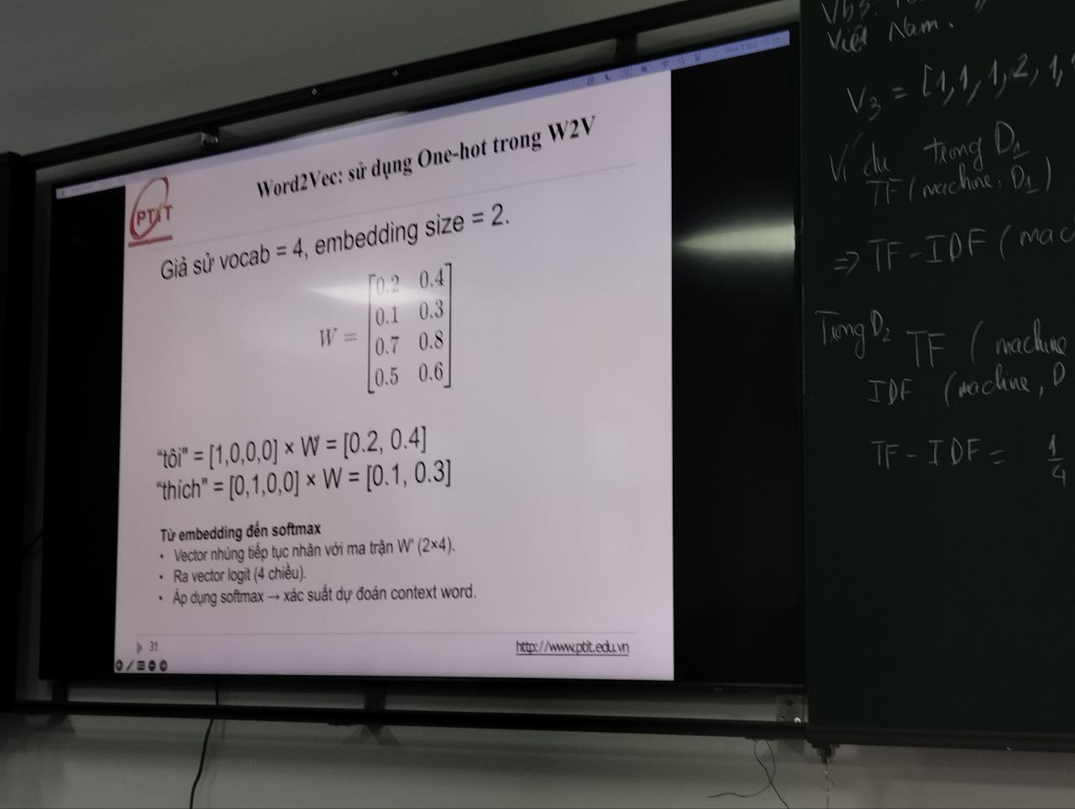
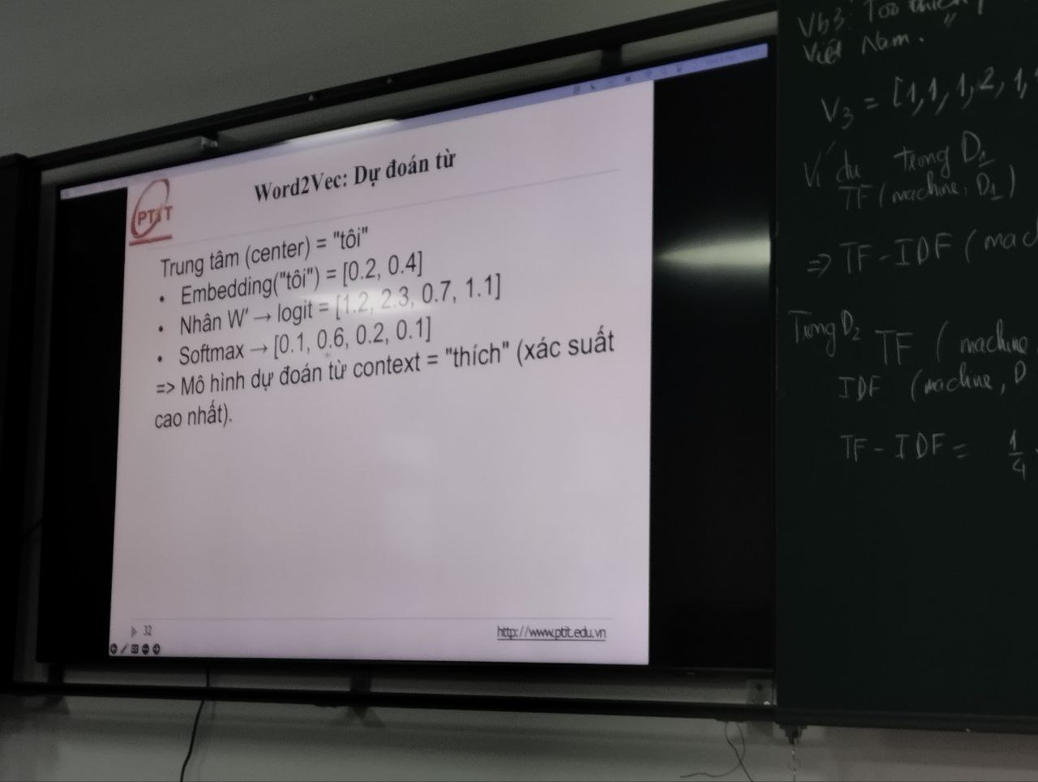

Ưu điểm
- nắm bắt được mối quan hệ ngữ nghĩa và ngữ pháp
- biểu diễn dày đặc, hiệu quả cho học máy và học sâu
- xử lý tốt hơn các từ đồng nghĩa, đa nghĩa(với các mô hình ngữ cảnh)

Nhược điểm
- tốn tài nguyên tính toán để huấn luyện các mô hình lớn
- hiệu quả phụ thuộc vào chất lượng và kích thước tập huấn luyện
- các mô hình word2vec/glove vẫn tạo ra vector tĩnh (1 từ luôn có cùng 1 vector bất kể ngữ cảnh)

References

